 | 香港中文大学在线学术课程
官方背景提升项目，收获项目结业证书、学员推荐证明信、成绩评定报告
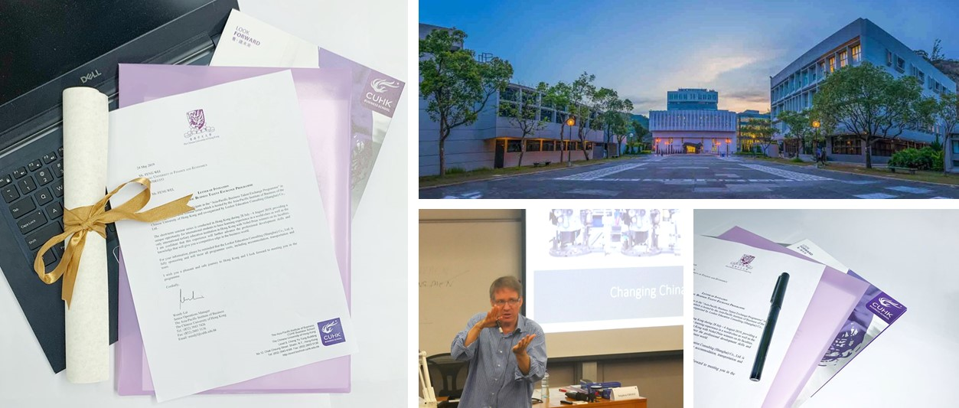

 | 项目背景
为了让内地大学生有机会体验世界一流名校的学习环境与氛围，本次项目将为学生提供世界知名学府——香港中文大学的在线学习机会，课程将由对应领域内专业教授或讲师授课，项目涵盖香港中文大学课程、小组讨论、在线辅导、结业汇报等内容，最大程度地让学员在短时间体验中大的学术特色、提升自身知识储备。课程结束后将颁发项目结业证书，优秀学员可获得教授签发的学员推荐证明信。
 | 项目主题
编号 | 课程主题 | 开课日期 | 结课日期 | 时长 | 项目费用 | 课程信息
CUO1 | 财务分析与管理 | 05.23  07.04  08.15 | 06.27  08.08  09.19 | 6周 | 3800 | 附件1
CUO2 | 国际经济与金融 | 05.23  07.04  08.15 | 06.27  08.08  09.19 | 6周 | 3800 | 附件2
CUO3 | 财会与公司管理 | 05.23  07.04  08.15 | 06.27  08.08  09.19 | 6周 | 3800 | 附件3

 | 大学简介


香港中文大学，简称港中大（CUHK），书院制大学建制，为世界大学联盟、环太平洋大学联盟、亚太国际教育协会、中国大学校长联谊会、京港大学联盟重要成员，亚洲首家AACSB认证成员，是一所以“中国研究”、“生物医学科学”、“信息科学”、“经济与金融”、“地球信息与地球科学”等为重点研究领域的公立研究型综合大学，并在这些领域堪称世界级学术重镇。
- QS 2020年全球大学排名：世界第46，亚洲第12；
- QS学科排名：【传播与媒体研究】世界第15；【护理学】世界第21；【现代语言】世界第29；【计算机科学&信息系统】世界第30；【会计与金融】世界第32。

香港中文大学商学院，与中大同年创办，是最先在亚洲提供MBA和EMBA课程的商业教育先驱。自成立以来，中大商学院继续担当先锋角色，致力于培养具有国际视野、积极承担社会责任的商业领袖。本院与中国内地渊源极深，兼具中国和全球市场的广博商业知识，加上中大（深圳）之成立，是协助推动中国经济发展以及在全球市场竞争的理想商学院。
 | 项目收获
项目结业证书
顺利完成课程的学员，将获得由香港中文大学教授颁发的项目结业证书，作为此次课程学习的证明；
成绩评定报告
根据学员的出勤率、课程作业和结业汇报的完成情况，教授将出具成绩报告单，成绩评定报告中体现成绩等级、课程时间、课时长度等。
学员推荐证明信
课程结束后，授课教授将根据学员的成绩报告，将为优秀学员（评级为A）颁发学员推荐证明信，学员推荐证明信在学员日后的留学、求职中起到不可或缺的加分作用。

项目结业证书 | 成绩评定报告 | 学员推荐证明信

 | 评分标准
学员最终成绩将由以下部分组成：
课程出勤率占比10 %
课后或课上作业占比20 %
论文、测试或在线展示占比70 %

报名须知
申请对象：金融、经济、财务会计及相关专业背景的在读本科生或硕士研究生
申请条件：具有相关课程的学习基础
授课形式：Zoom平台在线直播实时授课

 | 课程一：财务分析与管理

课程概览
本课程介绍财务报表分析和公司估值，介绍财务比率、流动性和营运资金、库存周转率的概念
以及应收账款、债务的分析和度量、债务比率、覆盖率和盈利能力。学员在充分学习商业知识的同时，提升自己的大局观和商业敏感度。
师资介绍
以下师资为往期师资，由于课程时间安排及教授档期等原因，实际师资以项目开始前通知为准

李兆波
- 香港中文大学，会计学院副主任，国际商务与中国企业计划高级讲师、联合主任，主要授课方向为会计、公司治理、商业道德等；专业范畴包含有：人民币国际化、个人理财、房地产及房屋政策、税务等；
- 他亦是香港会计师公会会员、英国特许公认会计师公会资深会员。他的课堂甚受学生欢迎，著有多本书籍并常在媒体发表有关投资理财，旅游及经济政策的建议，著作包括《理财有办法》、《理财有道》等

课程结构
# | 日期 | 时间 | 课程大纲
第一周 | 周六 | 14:00-16:30 | 项目导览&欢迎致辞  在线课程：财务会计概念和准测，财务报表解读  发布小组结业题目
第二周 | 周六 | 14:00-16:00 | 在线课程：财务比例分析  - 盈利能力  - 流动资金和营运资金  - 库存周转和应收账款  在线测试
第三周 | 周六 | 14:00-16:00 | 在线课程：财务比率分析  - 债务偿还  - 资产收益率  在线测试
第四周 | 周六 | 14:00-16:00 | 在线课题：最近的全球金融问题
第五周 | 周六 | 14:00-16:00 | 在线课题：财务报表分析中的高级问题  结业汇报辅导/在线测试
第六周 | 周六 | 14:00-16:00 | 小组结业汇报展示  项目结业致辞

以上为暂定日程，实际安排将根据老师时间而定，所有课程、主讲老师及活动安排均以香港中文大学实际情况而定，香港中文大学将保留最终决定权。
课程二：国际经济与金融

课程概览
本课程介绍估值模型、股息政策、GDP衡量、失业权衡等概念，同时还解析支出模型、需求供应、财政政策和通货膨胀等课题。学员在充分学习商业知识的同时，提升自己的大局观和商业敏感度。
师资介绍
以下师资为往期师资，由于课程时间安排及教授档期等原因，实际师资以项目开始前通知为准

刘嘉
- 香港中文大学，商学院决策与管理经济学系讲师；主要授课方向为统计分析、决策模型与应用等；专业范畴包含企业决策应用计量经济学等；
- 刘博士对教学充满热情，并在课堂上始终强调实用性和互动性。除在香港中文大学任教的本科和研究生课程外，他还在密歇根大学迪尔伯恩分校教授金融理学硕士学位，并为亚太商业学院，金融规划师学会和其他香港上市公司进行高管培训。

课程结构
# | 日期 | 时间 | 课程大纲
第一周 | 周六 | 14:00-16:30 | 项目导览&欢迎致辞  在线课程：香港经济与财政政策，衡量GDP，财政政策  发布小组结业题目
第二周 | 周六 | 14:00-16:00 | 在线课程：引言，基本概念和原理  - 财务管理环境  - 市场价值、公允价值和账面价值  - 代理理论  在线测试
第三周 | 周六 | 14:00-16:00 | 在线课程：评估模型、金钱的时间价值：概念和应用  - 未来的价值  - 目前的价值  - 评估年金  - 评估年金到期  在线测试
第四周 | 周六 | 14:00-16:00 | 在线课题：最近的全球金融问题“开放经济与香港货币发行局”
第五周 | 周六 | 14:00-16:00 | 在线课题：制定投资决策：资本预算  - 投资回收标准  - 净现值（NPV）规则  - 内部收益率（IRR）规则  - 获利能力指数  结业汇报辅导/在线测试
第六周 | 周六 | 14:00-16:00 | 小组结业汇报展示  项目结业致辞

以上为暂定日程，实际安排将根据老师时间而定，所有课程、主讲老师及活动安排均以香港中文大学实际情况而定，香港中文大学将保留最终决定权。
课程三：财会与公司管理

课程概览
本课程介绍财务会计导论、管理会计导论等概念，同时还讲解财务报告中的经济事件、商业决策、公司治理、利润关系、成本分析等课题。学员在充分学习商业知识的同时，提升大局观和商业敏感度。
师资介绍
以下师资为往期师资，由于课程时间安排及教授档期等原因，实际师资以项目开始前通知为准

哈维·帕特里克
- 香港中文大学，商学院会计系教授；主要授课方向为财务会计、管理会计、审计等；专业范畴还包含税务欺诈、教育学等；
- 他是美国的注册会计师。除了在“四大”会计师事务所有四年经验外，他还担任了三年IBM的营销主管。他的出版物和研究兴趣主要涉及无证经济事件，例如欺诈，逃税，走私和假冒商品。哈维博士曾是美国国税局成员，曾任香港学术会计协会副主席，并且是美国会计师公会、美国会计学会会员，他还担任过香港注册会计师考试审计部分的作者。

课程内容
# | 日期 | 时间 | 课程内容
第一周 | 周六 | 14:00-16:30 | 项目导览&欢迎致辞  在线课程：财务会计导论，簿记和交易分析，资产负债表，损益表和现金流量  发布小组结业题目
第二周 | 周六 | 14:00-16:00 | 在线课程：公司治理，财务分析  在线测试
第三周 | 周六 | 14:00-16:00 | 在线课程：管理会计导论，成本-数量-利润关系  在线测试
第四周 | 周六 | 14:00-16:00 | 在线课题：用于计划和控制的成本分析，用于决策的成本分析
第五周 | 周六 | 14:00-16:00 | 在线课题：最近的全球金融问题  结业汇报辅导/在线测试
第六周 | 周六 | 14:00-16:00 | 小组结业汇报展示  项目结业致辞

以上为暂定日程，实际安排将根据老师时间而定，所有课程、主讲老师及活动安排均以香港中文大学实际情况而定，香港中文大学将保留最终决定权。

